С писмо, получено по електронната поща с Рег. №37-00-101/10.07.2015 г. Министерство на здравеопазването ни информира за получени нотификации от Европейската система за бърз обмен на информация за опасни стоки, пуснати на пазара (GRAS-RAPEX) за:

1. Нотификация №А12/0729/15 – Продукт за избелване на кожата „55 Н+Paris - Harmonie Reparateur”, марка Laboratoire Pharmaplus, бар код 0 98864 00502 6, нотифицираща страна – Италия, страна на произход – неизвестна, производител - Laboratoire Pharmaplus, износител, вносител и дистрибутор – неизвестни. Мляко за избелване на кожата с мултивитамини, с масло от моркови в бяла, 500 мл (16.80 fl. oz.) пластмасова бутилка със златист, червен и черен напечатан текст. Естество на риска: химично. Установено съдържание на хидрохинон (1,4-дихидроксибензен), което не съответства на разпоредбите и ограниченията, определени в приложение III от Регламент (ЕО) № 1223/2009 относно козметичните продукти. Продължителната употреба на продукти, съдържащи хидрохинон, води до сериозни странични ефекти, включително дразнене на кожата, хиперпигментация и цитотоксичност.

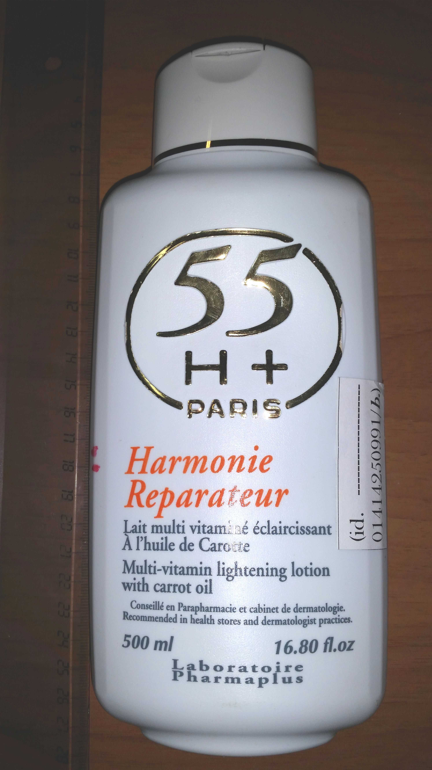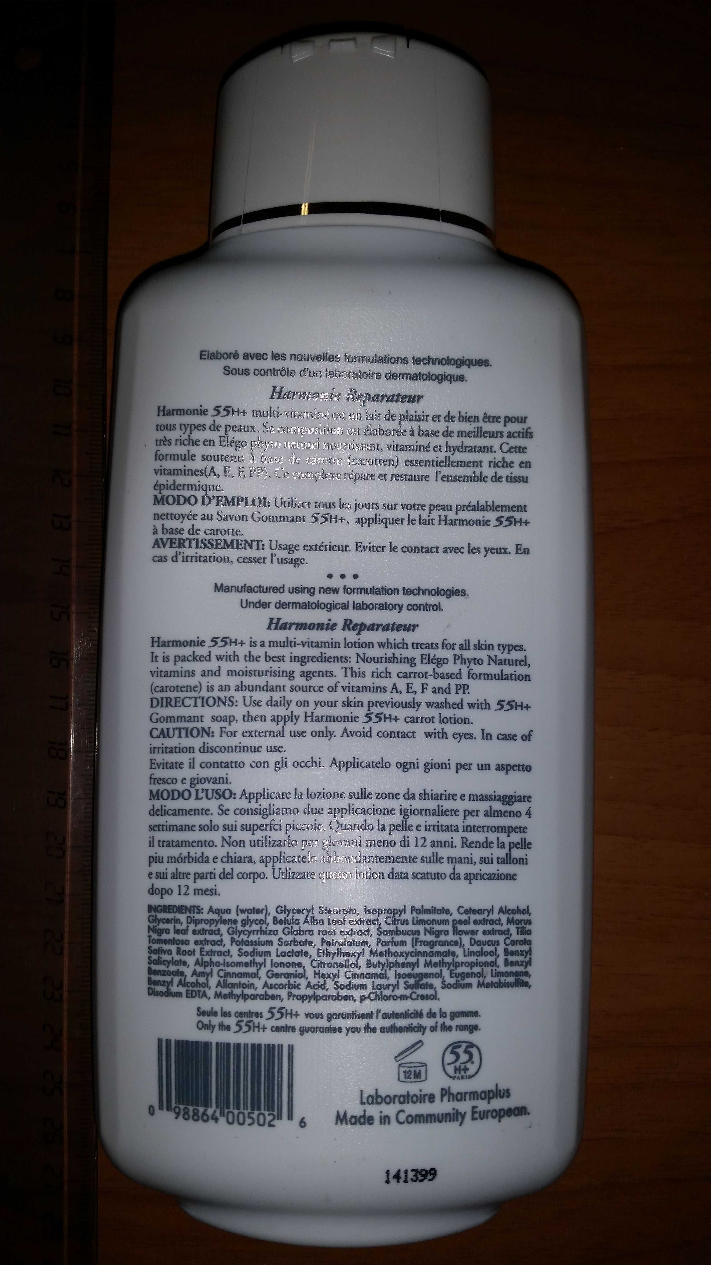

2. Нотификация № А12/0732/15 – Продукт за избелване на кожата „55 Н+Paris Ultra Harmonie Réparateur”, марка Laboratoire Pharmaplus, бар код 0 98864 00550 7, нотифицираща страна – Италия, страна на произход – неизвестна, производител - Laboratoire Pharmaplus, износител, вносител и дистрибутор – неизвестни. Крем за избелване на кожата в бяла 50 мл (1,7 fl. oz.) туба с текст, напечатан със златисти букви, букви с цвят на фуксия и черни букви. Естество на риска: химично. Установено съдържание на хидрохинон (1,4-дихидроксибензен), което не съответства на разпоредбите и ограниченията, определени в приложение III от Регламент (ЕО) № 1223/2009 относно козметичните продукти. Продължителната употреба на продукти, съдържащи хидрохинон, води до сериозни странични ефекти, включително дразнене на кожата, хиперпигментация и цитотоксичност.

